3. OPIS PRZEDMIOTU ZAMÓWIENIA

- Opis ogólny:
Przedmiot niniejszego zamówienia obejmuje wykonanie kompletnej dokumentacji projektowo-kosztorysowej zamówienia pod nazwą: „Sieć rozdzielcza wodociągowa - Łobozew Dolny”, gm. Ustrzyki Dolne obejmującej:
- opracowanie systemu poboru wody z istniejącej magistrali wodociągowej ø300 na odcinku od SUW w m-ci Jawor gm. Solina do zbiornika „Żuków”
w m-ci Ustjanowa Dolna gm. Ustrzyki Dolne,
- sieć wodociągową wraz z przyłączeniami do budynków.

- Zakres zamówienia obejmuje:
- Inwentaryzację istniejącego stanu w zakresie niezbędnym do potrzeb opracowania projektu (część opisowa i dokumentacja fotograficzna obrazująca stan obecny) - kpl. 3
- Informację techniczną o założeniach projektowych i jej uzgodnienie
z Zamawiającym oraz MPGK Sp. z o.o., Brzegi Dolne 1 - kpl. 3
- Przygotowanie karty informacyjnej przedsięwzięcia i wniosku o wydanie decyzji o środowiskowych uwarunkowaniach zgody na realizację przedsięwzięcia - kpl. 4
Projekt dokumentów do wniosku o wydanie decyzji o środowiskowych uwarunkowaniach i złożenie wniosku należy wykonać w terminie do 60 dni od daty podpisania umowy.
- Raport o oddziaływaniu przedsięwzięcia na środowisko- kpl. 4
(w przypadku nałożenia przez właściwy organ obowiązku sporządzenia raportu)
- Uzyskanie wyrysów z ewidencji gruntów i budynków, wypisów z rejestru gruntów (szczegółowych na działki przeznaczone pod inwestycję), kopii mapy zasadniczej w skali 1:1000 i 1:2000 i formacie max. A3 obejmujących obszar planowanej inwestycji oraz związane z tym opłaty.
- Przygotowanie dokumentów do wniosku i złożenie wniosku o wydanie decyzji o ustaleniu lokalizacji inwestycji celu publicznego oraz przygotowanie
i podpisanie umów cywilnoprawnych na wejście w teren z właścicielami działek - kpl. 2
Projekt dokumentów do wniosku o wydanie decyzji o ustalenie lokalizacji inwestycji celu publicznego i złożenie wniosku należy opracować w oparciu
o dane zawarte w wytycznych, ustaleniach i uzgodnieniach z Zamawiającym.
- Wykonanie mapy do celów projektowych oraz związane z tym opłaty.
- Wystąpienie i uzyskanie technicznych warunków przyłączenia mediów (wg potrzeb)
- Projekt budowlany oraz informacja dotycząca bezpieczeństwa i ochrony zdrowia - kpl. 4
opracowanie zawierające niezbędne opinie, uzgodnienia i informacje dotyczące bezpieczeństwa i ochrony zdrowia ze względu na specyfikę projektowanego obiektu budowlanego, uwzględniane w planie bezpieczeństwa i ochrony zdrowia i umożliwiający uzyskanie pozwolenia na budowę wykonany zgodnie z ustawą Prawo Budowlane oraz aktami wykonawczymi do ustawy.
- Projekty wykonawcze - kpl. 5
opracowanie uzupełniające i uszczegóławiające projekt budowlany umożliwiające wykonanie zamówienia bez konieczności dodatkowych opracowań i precyzujący warunki wykonania i odbioru danego zakresu robót
w formie opisowej i rysunkowej w zakresie i stopniu dokładności niezbędnym do sporządzenia przedmiaru robót, kosztorysu inwestorskiego, przygotowania oferty przez wykonawcę i realizacji robot budowlanych
Opracowanie należy wykonać zgodnie z rozporządzeniem Ministra Infrastruktury z dnia 02 września 2004 r. w sprawie szczegółowego zakresu
i formy dokumentacji projektowej, specyfikacji technicznych wykonania
i odbioru robót budowlanych oraz programu funkcjonalno-użytkowego.
- Specyfikacje Techniczne Wykonania i Odbioru Robót (STWiOR) - kpl. 3
Opracowanie zgodne z rozporządzeniem Ministra Infrastruktury z dnia
02 września 2004 r. w sprawie szczegółowego zakresu i formy dokumentacji projektowej, specyfikacji technicznych wykonania i odbioru robót budowlanych oraz programu funkcjonalno-użytkowego. Zabrania się umieszczania
w STWiOR określeń odnoszących się do konkretnych produktów czy producentów, dostawców czy usługodawców. Nie można dokonywać opisu przedmiotu zamówienia w sposób, który ograniczałby konkurencję i zamykał rynki zamówień.
- Przedmiary robót - kpl. 2
przez które należy rozumieć opracowania wchodzące w skład dokumentacji projektowej zawierające zestawienie przewidzianych do wykonania robót podstawowych w kolejności technologicznej ich wykonania wraz z ich szczegółowym opisem lub wskazaniem podstaw ustalających szczegółowy opis oraz wskazaniem właściwych specyfikacji technicznych wykonania
i odbioru robót budowlanych, z wyliczeniem i zestawieniem ilości jednostek przedmiarowych robót podstawowych wynikających dokumentacji projektowej.
Wersja elektroniczna Przedmiaru wraz z zapisanymi formułami powinna być dostarczona Zamawiającemu również w formacie danych kompatybilnych
z MS Excel.
- Kosztorysy inwestorskie - kpl. 2
wykonany zgodnie z Rozporządzeniem Ministra Infrastruktury z dnia
18 maja 2004 r. w sprawie określenia metod i podstaw sporządzania kosztorysu inwestorskiego obliczania planowanych kosztów prac projektowych oraz planowanych kosztów robót budowlanych określonych w programie funkcjonalno-użytkowym m.in. powinien podawać wartość kosztorysową robót budowlanych oraz zawierać Tabelę wartości elementów scalonych.
Wersja elektroniczna zbiorczego kosztorysu inwestorskiego wraz z zapisanymi formułami powinna być dostarczona Zamawiającemu również w formacie danych kompatybilnych z MS Excel.
- Studium wykonalności zadania - kpl. 4
- Opracowanie i złożenie wniosku o pozwolenie na budowę,
- Uczestniczenie w postępowaniu przetargowym o zamówienie na roboty budowlane poprzez udzielanie odpowiedzi na pytania wykonawców dotyczące dokumentacji projektowej w terminie określonym przez zamawiającego.

Zakres dokumentacji w ww. pozycjach oraz informację techniczną
o założeniach projektowych należy również wykonać na nośniku CD w formie elektronicznej edytowalnej i nieedytowalnej (z dołączonym oświadczeniem, że zawartość wersji elektronicznej jest identyczna z wersją papierową).

- Wykonawca zobowiązany będzie do pełnienia nadzoru autorskiego w trakcie prowadzenia robót budowlanych wykonywanych na podstawie dokumentacji projektowej będącej przedmiotem zamówienia. Na pełnienie nadzoru autorskiego zostanie zawarta oddzielna umowa. Zakres nadzoru autorskiego obejmuje czynności określone przepisami ustawy z dnia 7 lipca 1994 r. - Prawo budowlane obejmujący w szczególności:
- stwierdzanie, w toku wykonywania robót budowlanych, zgodności realizacji z projektem,
- udzielanie wyjaśnień wykonawcy robót odnośnie do wszelkich wątpliwości dotyczących projektu budowlanego powstałych w toku wykonywania robót budowlanych,
- uzgadnianie i ocena zasadności wprowadzenia zamiennych rozwiązań projektowych, materiałów lub urządzeń w stosunku do przewidzianych w projekcie, a zgłaszanych przez Inwestora lub Wykonawcę robót w toku prowadzonych prac,
- bieżące sporządzanie rysunków oraz opisów dotyczących zmian stanowiących nieistotne odstępstwo od zatwierdzonego projektu budowlanego,
- uzgadnianie z Inwestorem wszelkich zmian dotyczących wartości i zakresu nadzorowanych robót,
- udział w naradach technicznych wynikających z uzasadnionych potrzeb określonych każdorazowo przez Zamawiającego,
- udział w czynnościach odbiorów częściowych oraz odbioru końcowego robót budowlanych po pisemnym powiadomieniu przez Inwestora,
- współudział w wykonaniu przez Wykonawcę robót budowlanych dokumentacji powykonawczej, uwzględniającej wszystkie zmiany wprowadzone do dokumentacji projektowej w trakcie realizacji.
Szczegółowe warunki dotyczące nadzoru autorskiego podane są w projekcie umowy o pełnienie nadzoru autorskiego.

Zamawiający nie dopuszcza możliwości składania ofert częściowych.

- Warunki techniczne do projektowania:
- Opracowania będące przedmiotem zamówienia, należy wykonać kompleksowo, siłami własnymi zgodnie wiedzą techniczną oraz obowiązującymi przepisami i normami.
- Projekt musi bazować na najnowszych rozwiązaniach technicznych. Musi być wykonany z wykorzystaniem rozwiązań opierających się o zasady poszanowania energii i ekologii.
- Wykonawca zobowiązany jest do pozyskania i weryfikacji wszystkich danych niezbędnych do prawidłowego zaprojektowania przedmiotu zamówienia.
- Zaleca się przeprowadzenie wizji lokalnej celem uzyskania wszystkich informacji koniecznych do przygotowania oferty i zawarcia umowy. Wykonawca ponosi pełną odpowiedzialność za skutki braku lub mylnego rozpoznania warunków realizacji zamówienia. Zamawiający zastrzega sobie konieczność dokonania uzgodnień projektu na etapie opracowania wstępnego.
- Inwestor informuje, że dla wskazanej inwestycji nie ma miejscowego planu zagospodarowania przestrzennego.

- Stan istniejący:
Łobozew Dolny gm. Ustrzyki Dolne - 49°24′48″N 22°29′02″E.
Orientację, obszar m-co Łobozew Dolny oraz orientacyjną lokalizację magistrali wodociągowej przedstawiono na poniższych mapach.

Orientacja
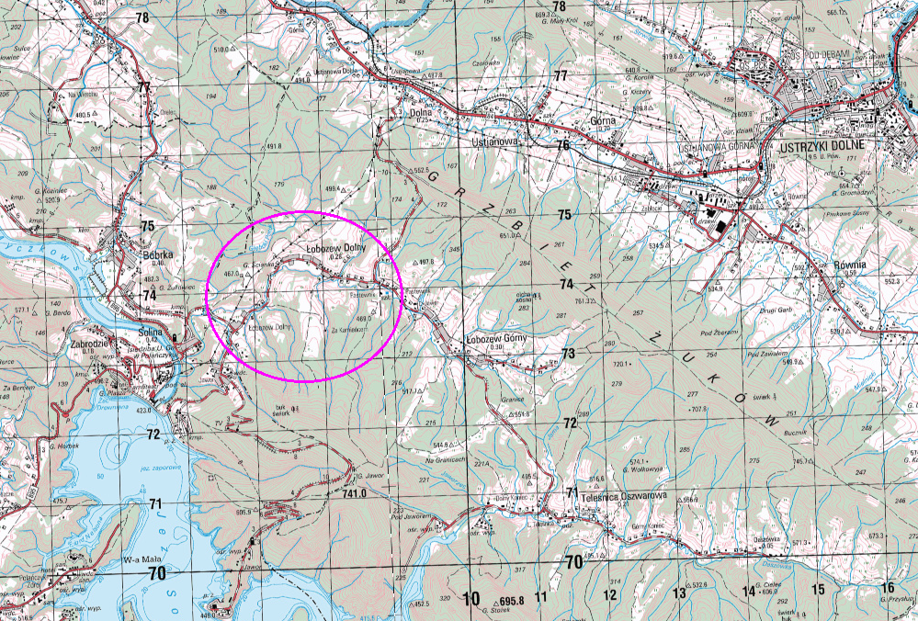

Obszar m-ci Łobozew Dolny
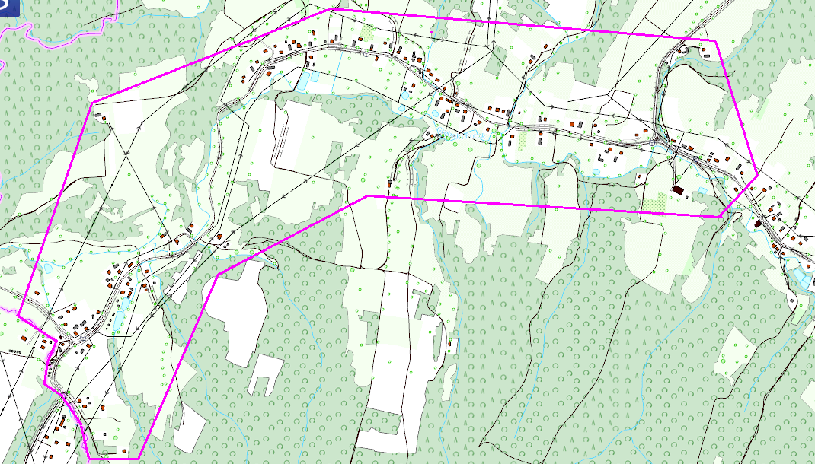

Orientacyjna lokalizacja magistrali wodociągowej (linia czerwona)
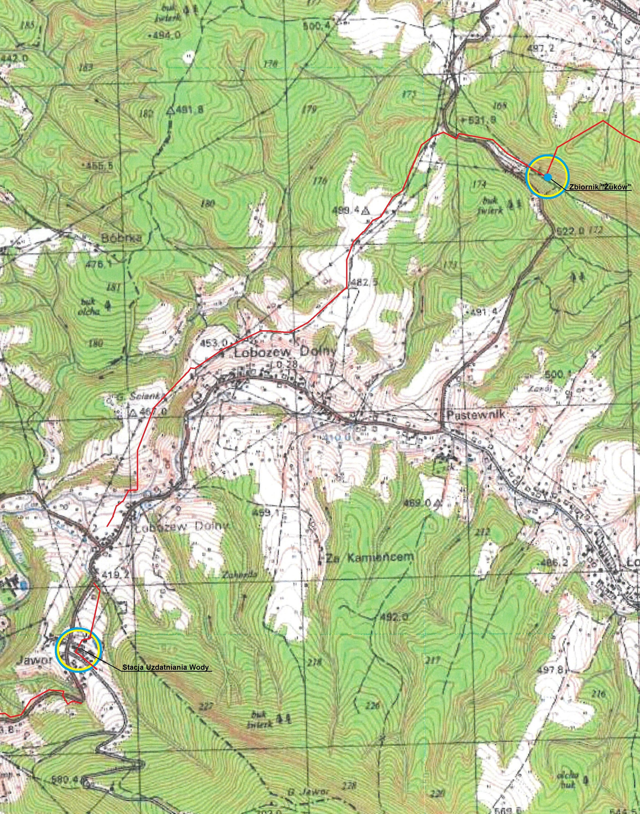

- Wymagania ogólne:
- Przy sporządzaniu dokumentacji projektowo-kosztorysowej należy dokonywać opisu w sposób jednoznaczny, wyczerpujący i zrozumiały, uwzględniając wszystkie wymagania i okoliczności mogące mieć wpływ na sporządzenie oferty przez wykonawców robót budowlanych. Dokumentacja projektowa będzie służyć́, jako opis przedmiotu zamówienia do przetargu w oparciu
o ustawę̨ Prawo zamówień́ publicznych na roboty budowlane oraz realizację pełnego zakresu robót budowlanych na jej podstawie.
- Opisów w dokumentacji nie można dokonywać w sposób, który mógłby utrudniać uczciwą konkurencję w szczególności poprzez opisywanie ze wskazaniem znaków towarowych, patentów lub pochodzenia.
- Wykonawca zobowiązany jest na bieżąco uwzględniać w dokumentacji projektowo-kosztorysowej zmiany w przepisach i zasadach wiedzy technicznej.
- Podczas wykonywania dokumentacji projektowo-kosztorysowej Wykonawca będzie przestrzegać przepisów dotyczących bezpieczeństwa i higieny pracy.
- Dokumentacja projektowa powinna określać parametry techniczne
i funkcjonalne przyjętych rozwiązań materiałowych, wybranej technologii, maszyn, urządzeń́ i wyposażenia.
- Wykonawca zapewni opracowanie dokumentacji z należytą starannością,
w sposób zgodny z ustaleniami z Zamawiającym, wymaganiami ustaw, przepisami i obowiązującymi polskimi normami oraz zasadami wiedzy technicznej. Wykonawca zapewni pełnienie nadzoru autorskiego w czasie trwania budowy.
- Prace projektowe należy wykonać́ w zakresie niezbędnym do realizacji ww. zadania, a Wykonawca złoży oświadczenie o wykonaniu i przekazaniu przedmiotu zamówienia w stanie kompletnym z punktu widzenia celu, któremu ma służyć́ oraz spełniać́ obowiązujące przepisy Prawa Budowlanego, przepisy techniczno-budowlane, przepisy powiązane i normy.

- Materiały:
  - Należy zaprojektować zastosowanie takich nowoczesnych materiałów do wykonania obiektów budowlanych i urządzeń, które spełniają wymagania obowiązujących przepisów oraz są zgodne z wymaganiami norm i z zasadami wiedzy technicznej.
  - Zabrania się umieszczania w dokumentacji projektowo-kosztorysowej określeń odnoszących się do konkretnych produktów czy producentów.
  - W dokumentacji projektowo-kosztorysowej można odnosić się do: norm krajowych, krajowych aprobat technicznych, obliczania i realizacji robót, krajowych norm przenoszących normy europejskie, europejskich aprobat technicznych, norm międzynarodowych, innych systemów referencji technicznych ustanowionych przez europejskie organy normalizacyjne.
  - W przypadku zastosowania w dokumentacji określenia „lub równoważne” należy określić precyzujące wymogi w odniesieniu do dopuszczalnego zakresu „równoważności”, czyli zakres minimalnych parametrów równoważności produktów (min. 3). Brak podania minimalnych wymagań
w zakresie równoważności produktów stanowi wadę opracowania.

- Badania i pomiary:
Wykonawca wykona wszystkie potrzebne pomiary, badania i oceny (ekspertyzy) niezbędne do określenia zakresu dokumentacji projektowo-kosztorysowej. Wszystkie pomiary, badania i oceny będą przeprowadzone zgodnie z wymaganiami norm. W przypadku, gdy normy nie obejmują jakiegokolwiek badania, stosować można wytyczne krajowe, albo inne procedury, zaakceptowane przez Zamawiającego.

